КОМУНАЛЬНИЙ ЗАКЛАД «ЦЕНТР ДИТЯЧОЇ ТА ЮНАЦЬКОЇ
ТВОРЧОСТІ № 6 ХАРКІВСЬКОЇ МІСЬКОЇ РАДИ»

КОНСПЕКТ
ЗАНЯТТЯ ГУРТКА «ВИРОБИ З БІСЕРУ» :
« Низання ланцюжка в хрестик двома голками. Виготовлення однокольорового браслету»

(рівень навчання – початковий, рік навчання – перший,
тема - «Прості ланцюжки в дві нитки(голки)»)
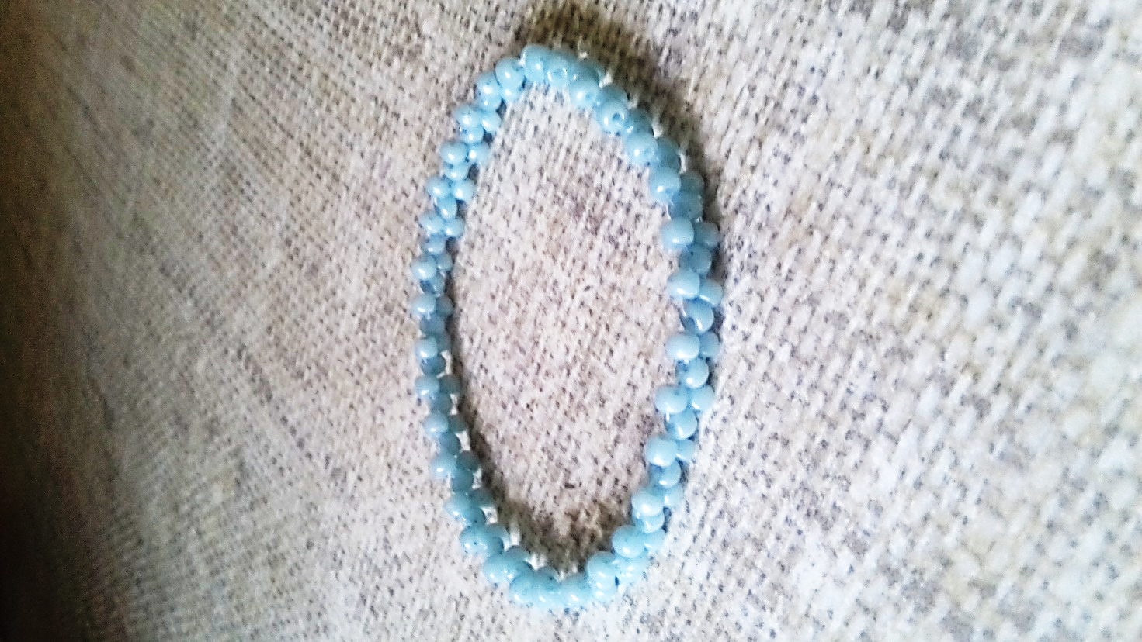

Розробка керівника гуртка КУЗНЕЦОВОЇ Н.В.

ХАРКІВ – 2025
Конспект заняття «Низання ланцюжка в хрестик двома голками. Виготовлення однокольорового браслету»
МЕТА : ознайомити вихованців з прийомами плетіння в 2 голки (нитки); навчити низанню однорядного ланцюжка в хрестик на прикладі браслету; розвивати творче, креативне мислення, фантазію вихованців; виховувати охайність в роботі та обережне ставлення до свого
робочого місця.
ТИП ЗАНЯТТЯ : комбіноване
МАТЕРІАЛИ : -готові однорядні браслети ланцюжком в хрестик;
- схеми низання ланцюжка в хрестик 2 голками;
- бісер №10 будь - якого кольору;
- волосінь 0,20-0,25;
- ножиці;
- серветка або тарілочка для висипання бісеру.

Х І Д З А Н Я Т Т Я
- ВСТУП
Привітання вихованців. Організація робочого місця. Повторення правил техніки безпеки на занятті.

- Оголошення теми, мети заняття.
Сьогодні ми навчимося низати однорядний ланцюжок в хрестик 2 голками (нитками). Цей ніжний ефектний ланцюжок подобається як початківцям, так і майстриням з досвідом. Його використовують для створення різноманітних бісерних виробів – браслетів, каблучок, поясів, ланцюжків до підвісок та як основу для складних комірців та кольє. Ми виконаємо цим простим прийомом чудовий ніжний браслет (демонстрація виробу).
II. ОСНОВНА ЧАСТИНА
  - Актуалізація опорних знань.
Бесіда
- Як можна нанизувати на нитку бісеринки?
- Давайте подумаємо, як можливо працювати з однією ниткою та 2- ма голками.
Сьогодні плетіння браслету буде відбуватися саме 2 голками (нитками).
На кожен кінець нитки одягаємо по голці і працюємо двома кінцями нитки, ланцюжок йде посередині (мал.1.).Таким чином, ми отримуємо 2 голки або 2 нитки (у літературі зустрічаються обидві назви). Якщо нитку замінити на волосінь, то можна працювати двома її кінцями без голок. Саме так ми і вчинимо для плетіння нашого ланцюжка.

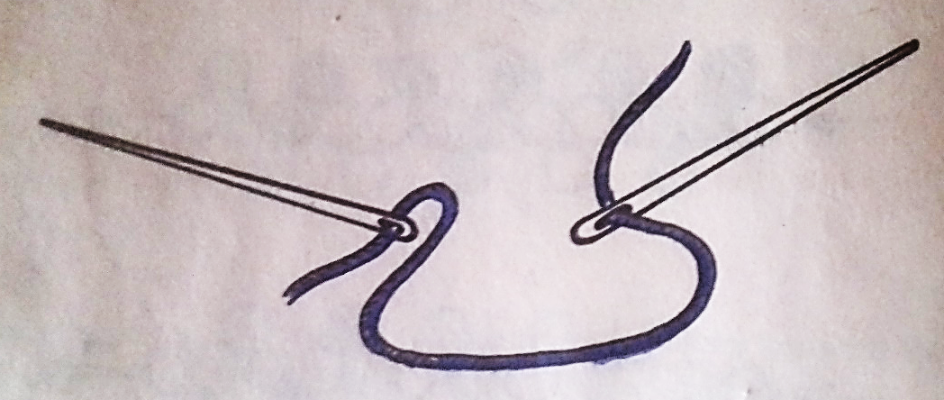
Мал.1. Положення нитки та голок при роботі в 2 голки.

Для плетіння ланцюжка в хрестик використовуються такі самі прийоми роботи з бісером, як і при паралельному низанні на дроті. Давайте їх згадаємо.
Вірно. Це 2 знайомих нам прийоми – нанизування та фіксація.
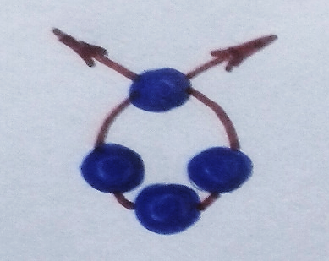
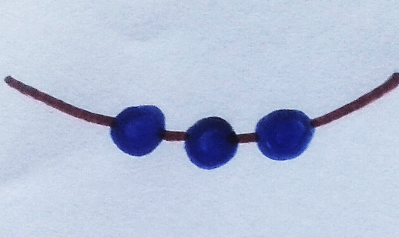
При нанизуванні бісеринки легко ковзають ниткою (мал.2а), а фіксація бісерин проходом через них 2-х кінців нитки "вхрест" призводить до того, що бісеринки займають певне положення і нікуди не рухаються (мал.2б).
а б
Мал.2. Нанизування та фіксація бісерин.

  - Розгляд схеми та вивчення послідовності низання

Покрокова послідовність низання ланцюжка наведенои в таблиці 1. Все просто і зрозуміло - нанизали бісерини, виконали фіксацію (мал.3.). Так продовжуємо до необхідної довжини.

Таблиця 1.
Послідовність плетіння ланцюжка в хрестик
№  n/n | опис дій | фото
1 | Нанизуємо 3 бісерини на волосінь та розташовуємо їх посередині. | 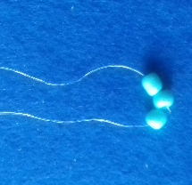
2 | На будь-який кінець волосіні набираємо 1 бісерину. | 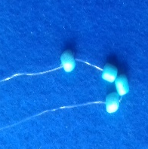
3. | Фіксуємо її іншим кінцем волосіні «хрест на хрест». | 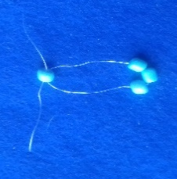
4. | Затягуємо кінці волосіні та отримуємо 1-у ланку ланцюжка з 4-х бісерин. | 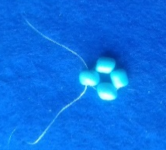
5. | Набираємо на кожну волосінь по 1 бісерині. | 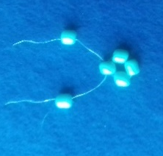
6. | На будь-який кінець волосіні набираємо 1 бісерину. | 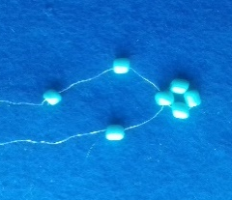
7. | Фіксуємо її іншим кінцем волосіні «хрест на хрест». | 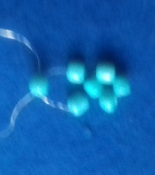
8. | Затягуємо кінці волосіні та отримуємо 2-у ланку ланцюжка | 
9. | Пункти 5,6,7,8 повторюємо до потрібної довжини

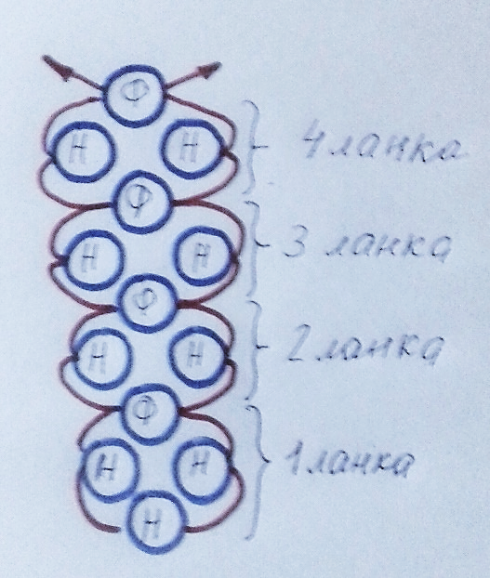

Н – нанизування бісерини, Ф – фіксація бісерини
Мал. 3. Схема плетіння ланцюжка в хрестик

  - Практична робота.
Починаємо плетіння ось такого симпатичного однокольорового браслету (фото 1). Він підійде, як для дівчинки, так і для жінки зрілого віку та буде гарним доповненням до любого одягу.

Фото1. Однорядний браслет в хрестик
Перш за все, визначимося з довжиною - для цього заміряємо туго обхват пензля в найширшій частині. Далі працюємо за табліцею 1 та мал. 3. Не забуваємо про правила ТБ при роботі з бісером (читання правил). У перерві – фізичні вправи від втоми очей (Додаток).
- ЗАКЛЮЧНА ЧАСТИНА.
3.1.Конкурс робіт.
3.2.Підсумкова бесіда.
-Чому Ви навчилися на занятті?
- Що нового взнали?
_ Що Вам найбільше сподобалося?
  - Підсумкове слово керівника гуртка.
Наше заняття закінчується. Ви - молодці! Працювали уважно та старанно.
Зробили чудові стильні браслети.
Залишилося прибрати робоче місце та чекати на нову зустріч. Чекаю вас на наступному занятті. До побачення!
ВИКОРИСТАННІ ДЖЕРЕЛА :
1.Будченко Таня. Монастирське плетіння бісером (хрестиком): Покрокова інструкція
https://www.youtube.com/watch?v=Bj7cMhM-mko
2. Ланцюжок плетінням у хрестик. Цепочка плетением в крестик
https://www.youtube.com/watch?v=4ga2m7BOb6k

ДОДАТОК
Вправи, які знімають втому та напруженість очей.
Комплекс I ( виконується сидячи ) :
- Щільно закрити і широко відкрити очі.
( Повторити 5-6 раз з інтервалом 30 секунд.)
- Подивитись вгору, вниз, вправо, вліво, не повертаючи голови.
(Повторити 5-6 раз з відкритими та закритими очима з інтервалом 1 -2 хвилини.)
- Повільно подивитесь вгору, вниз, вправо, вліво і в зворотному напрямку.
(Повторити 5-6 раз з відкритими та закритими очима з інтервалом 1 -2 хвилини.)
Комплекс II (виконується стоячи) :
- Дивиться прямо перед собою 2-3 секунди. Потім поставьте палець руки на відстані 25-30 см від очей, переведіть погляд на кінчик пальця і дивіться на нього 3-5 секунд. Відпустіть руку. Повторіть 10-12 раз.

